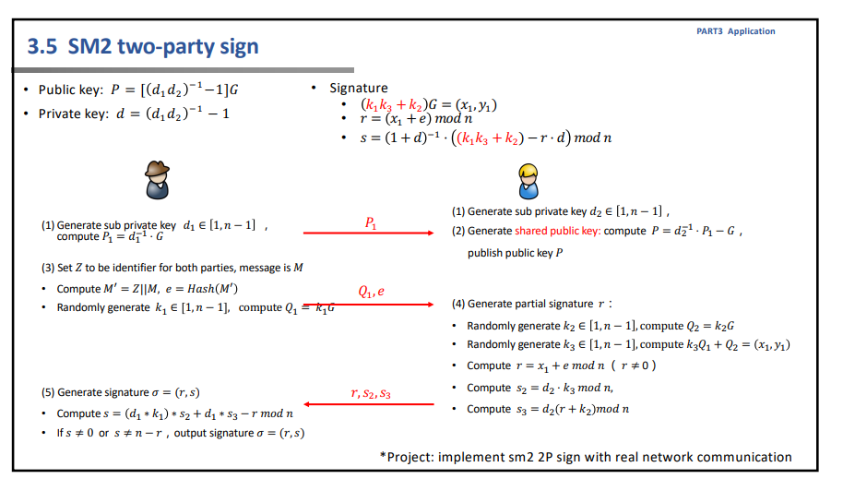

按照这种签名方案，我们实现了可交互的sm2签名方案

由于要求在真实网络上实现，于是调用socket库，轮流调用两个py文件，可以在本机上实现真实网络的交互加密。

最后结果为：

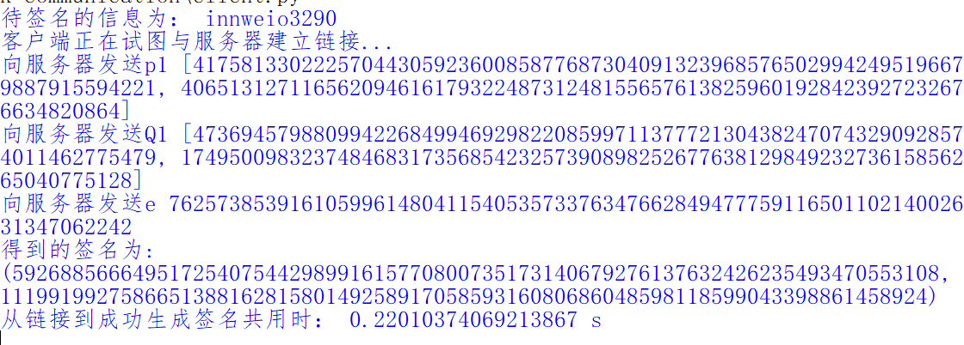验证正确，实验成功